桃園市107年度辦理十二年國民基本教育

精進國民中小學教學品質計畫綜合活動學習領域輔導小組

『各校領域召集人素養導向增能扶植研習』計畫



指導單位：教育部國民及學前教育署
主辦單位：桃園市政府教育局
承辦單位：桃園市國民教育輔導團綜合活動學習領
域輔導小組
桃園市立興南國民中學

時間：107年06月02日 地點：興南國中圖書室

定向越野運動沿革
講師:中華民國定向越野協會教練 陳彥文
人類使用地圖和指北針，已超過兩千多年的歷史，但是定向越野運動發展至今，只有一百多年而已，自西元1893年開始，瑞典和挪威的士兵， 經常使用地圖和指北針來進行軍事訓練，第一次定向賽跑就在1895年於當時的瑞典挪威聯合王國的一處軍營中舉行，也是測試士兵使用地圖和指北針的技巧，並且鍛鍊其心智與體能，而在西元1897年第一次公開的定向越野運動競賽，就在挪威的奧斯陸附近舉行，該比賽被認為是開啟定向越野運動歷史的里程碑。
現代定向越野競賽的誕生，是在西元 1919年（也有認為是 1918年） 由瑞典人基蘭達（ErnstKillander）所舉辦者，當時他為 了讓更多人參與越野賽跑，就在田野和森 林中，設計了類似今日的定向越野賽程，讓參與者透過地圖的閱讀和指北針的使用，隨著賽程可以自行作路線規劃來完成競賽，之後的芬蘭、丹麥、匈牙利和瑞士等國，也陸續舉辦了定向越野運動競賽，到 1961 年時有 10 個國家（Bulgaria、Czechoslovakia、
Denmark、DDR、Finland、Hungary、Norway、Sweden、Switzerland、West Germany）在丹麥的首都 「哥本哈根」成立了國際定向越野運動總會(InternationalOrienteering Federation，簡稱 IOF)，統一制訂了定向越野競賽的項目及規則，並舉辦多項與定向越野運動的相關活動，於西元 1977 年獲國際奧林匹克委員會(International OlympicCommittee, 簡稱 IOC)的承認，到目前(2016年 12月)國際定向越野總會已經有 79個國家或地區成為會員，我國亦是其中之一。
目前台灣有數個與定向越野運動相關的社團組織或民間團體，當中以中華民國定向越野協會( Chinese Taipei Orienteering Association， 簡稱 CTOA )為首，原稱為「中華民國越野追蹤協會」，於1996年8月奉內政部核准成立，並於1998年7月成為國際定向越野運動總會的會員之一，
同年9月中華奧會正式承認「中華民國定向越野協會」為代表國家之第59 個單項運動協會，其後於2006年奉內政部核准更名為「中華民國定向越野協會」，目的在使協會名稱更能貼近並呈現此項運動的本義，其宗旨除了
在國內推廣定向越野成為一般休閒運動外，同時也擔負起培訓國內定向越野運動競技選手參與國際賽事之責。「定向越野運動」雖起源自北歐的瑞典與挪威的軍事訓練，但是經過一百多年的演變，現已逐漸成一項適合全球休閒活動及競技運動的新興項目。

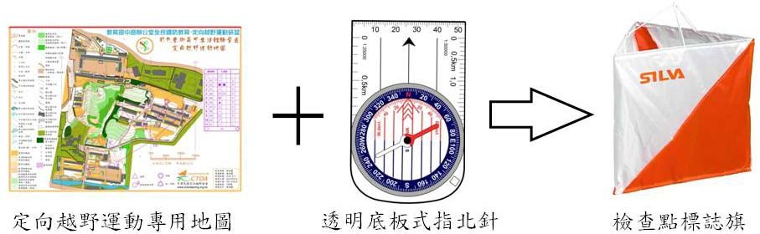
定向越野運動簡單的解釋，就是僅憑地圖、指北針及傳統的導航技術，從起點逐一到訪各個預先在地圖上圈註指定的「檢查點」，並逐一

完成抵達各檢查點的記錄後回到終點，過程中不得使用GPS 協助，至於到訪各指定「檢查點」的路線，是由參加活動人員自行規劃，因此雖然是同樣的目標檢查點，但是每個參加活動的人員，其選擇的路線均不盡相同；此項活動在國際上每年有多項正式的國際競賽活動，並且依競賽難度採取分齡分級方式，目前國際賽有記錄最年輕的參賽員是 8歲，年紀最長
的 90歲；定向越野運動不單是靠體力的競速，還須具備「臨場的路線規劃與當下路線選擇的決斷能力」來完成的一種全方位運動，因此在北歐地區都稱此項運動為具備思考的「智慧型」運動項目。
「定向越野運動」也具備與其它運動或教育活動的融合性，及多樣化的實施方式，使得「定向越野運動」不但在國際間可作為國際競技運動項目，更可作為一般休閒娛樂活動，甚至也包含體驗教育的內涵與精神， 對參與活動各年齡層的男女老幼而言，均有極高的「休閒娛樂」、「運動競技」、「自我挑戰」、「肯定自我」等的實質教育價值。
定向越野運動的「越野」兩字，其涵意不僅在野外實施活動，同時也泛指在陌生的環境，如一般公園、校園乃至社區或小型城鎮等的區域，
甚至在熟習的環境中經由定向越野運動各種有趣多變的實施方式中，讓參與活動的人員體驗在熟習環境中，另一種新奇的探索體驗感受。
O或 OL是世界通用的定向越野的簡稱，定向越野（Orienteering） 在我們台灣稱為「定向越野」，在日本稱作「越野識途」，在香港稱為「野外定向」，而在中華人民共和國則稱為「定向運動」，各地都有不同翻譯名稱，但其精神與實施方式都是相同的。


壹、目前獲國際定向越野總會承認的定向越野運動專項有四：

一、徒步定向（Foot Orienteering ）。


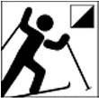

二、登山腳踏車定向（Mountain Bike Orienteering）。三、滑雪定向（Ski Orienteering ）。
四、沿徑定向（TrailOrienteering）又稱「輪椅定向」，
是專為肢體障礙朋友規畫的定向越野運動方式。

貳、定向越野運動競賽類型可分為：
一、順點賽（Point-to-Point；越野式 Cross-country）：
包含短距離（Sprint）、中距離（Middle）、長距離（Long）及超長距離賽（Ultra-long）。
二、接力賽（Relay - O ）。三、積分賽 （Score - O ）。四、夜間定向（Night - O ）。五、循線定向（Line - O ）。六、微型定向（Micro - O ）。
七、百米定向 （100 meter - O ）。八、常設定向（Trim - O ）。

叁、定向越野運動競賽分類方式：

一、依比賽時間區分:
㈠白天〈在陽光下〉。
㈡夜間〈在黑暗中，參加活動人員帶頭燈照明〉。

二、依比賽形式區分:
㈠個人賽〈由個人單獨完成的比賽〉。
㈡接力賽〈由2名(含)以上同隊選手接續完成數個個人賽程的比賽〉。
㈢團體賽〈由2名(含)以上選手共同完成一個賽程的比賽〉。

三、依比賽成績決定方式區分:
㈠單場賽-單場成績即為比賽結果，選手可 參與不同項目的比賽，例如A
賽程、B賽程等，依照A、B等賽程順序，各有成績排名。
㈡多場賽-以單日或數日中，兩場(含)以上的比賽成績總和作為比賽結果。
㈢資格賽-選手通過單次或多次的資格賽後，始有資格晉級決賽，最後的比賽結果以決賽成績為準。可分為A組決賽、B組決賽等，依此 類推。選手排名部分，B組選手排名在A組選手之後，如有 更多組別依此類推

四、依通過檢查點的順序區分:
㈠特定順序〈依指定順序〉例如順點賽等。
㈡無特定順序〈自由選擇順序〉例如積分賽等。

五、依比賽距離長度區分:
㈠長距離賽 ㈢中距離賽
㈡短距離賽 ㈣其他距離賽程

肆、常見定向越野競賽類型及其規則
常見之定向競賽類型有二：
一、積分賽-積分賽實施規則如下:
在活動區域內依範圍大小設置許多檢查點，並依據各檢查點所在
位置的地形地貌難易程度、距離遠近等因素，賦予每個檢查點不同的分數，參加活動的人員【不需依檢查點序號順序到訪各檢查點】，參加活動的人員必須在統一限定的時間內，憑技術和體能做出判斷，選擇規劃最有利的路線到訪自己所選擇的檢查點而獲取分數，凡超過時間
抵達終點者將被扣除一定的分數，成績以積分最高者為優勝。

通常限定的操作時間，刻意設計成使參加活動人員都不可能在限定的時間內到訪各檢查點取得全部的分數，也就是刻意讓參加活動人員必須去規劃與選擇要到訪的檢查點！

二、順點賽: 順點賽實施規則如下:
【必需依地圖內賽程的各檢查點序號順序】，逐一到訪各檢查點並
完成註記，其競賽基本規則必須能正確完成整個賽程後，以使用時間最少者為優勝，國際定向競賽大都以順點賽為正式比賽項目。

伍、常見的國際性定向越野運動賽事如下：
‧世界定向越野錦標賽(WOC) ‧世界盃定向越野分站賽(WCup)
‧世界青少年定向越野錦標賽(JWOC) ‧世界資深者定向越野錦標賽
(WMOC)
‧世界滑雪定向越野錦標賽 ‧世界登山單車定向越野錦標賽
‧世界沿徑定向錦標賽(WTOC) ‧世界運動會(WorldGames)
‧聽障奧林匹克運動會 ‧O-Ringen瑞典五日定向賽
‧世界公園組織定向巡迴賽 ‧Jukola世界定向越野接力賽
‧Tio-mila 世界夜間定向越野接力賽 ‧歐洲定向越野錦標賽 ‧
‧大洋洲定向越野錦標賽 ‧亞洲定向越野錦標賽(AsOC)
‧世界大學運動會定向越野錦標賽 ‧世界中學定向越野錦標賽

陸、定向越野運動使用的相關器材:
一、地圖:
國際標準定向越野運動地圖是以國際定向越野專用軟體繪製，可區分:
㈠公園定向地圖-比例尺為 1:5000(含)以下的大比例尺地圖(如左圖)。
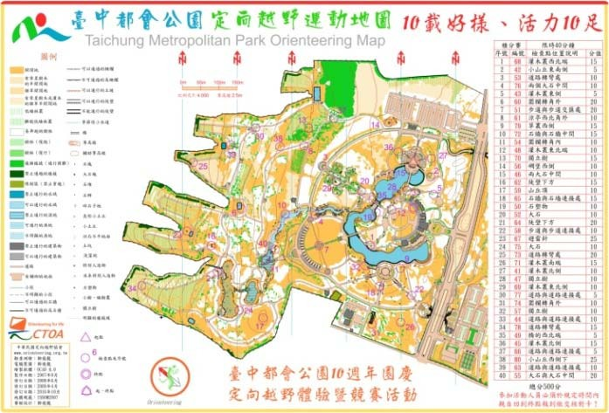
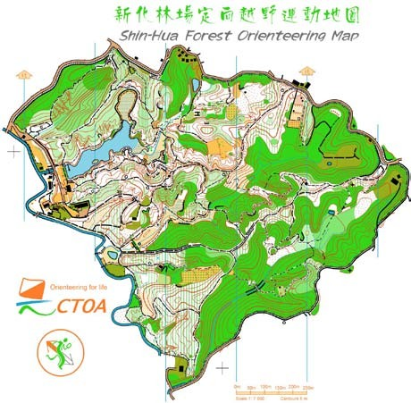
㈡山林定向地圖-比例尺為 1:7500(含)以上的小比例尺地圖(如右圖)。

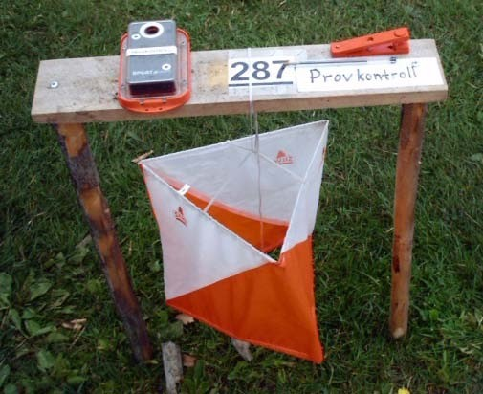
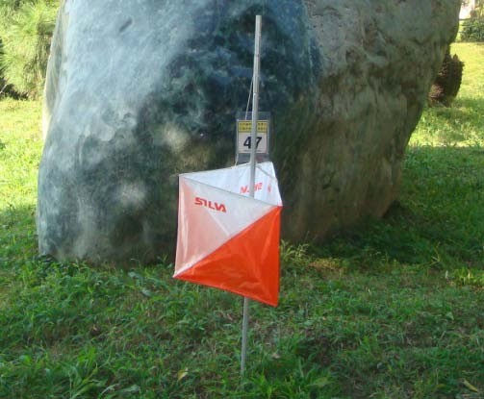
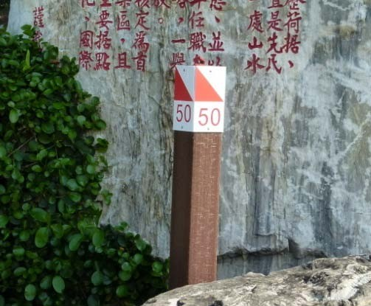
二、檢查點:常見的檢查點有以下三種。
電子記錄式檢查點 可移動式傳統檢查點 立樁式常設檢查點三、定向越野運動核對卡:到達各指定檢查點記錄証明使用。
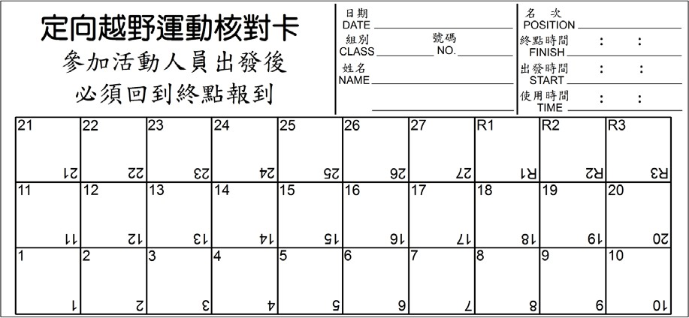

四、指北針:
指北針是在進階定向越野導航技術時使用，而初學者都從【地圖導航技術】開始學習基礎的定向越野導航技術。
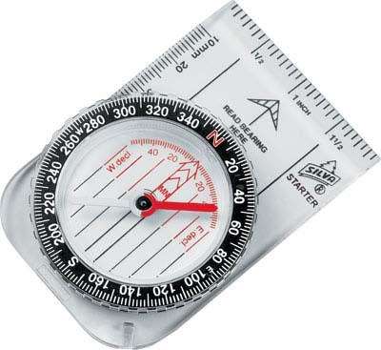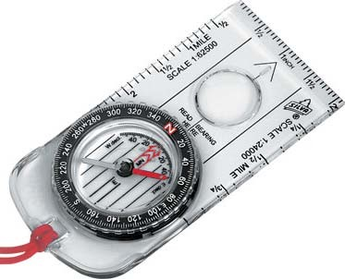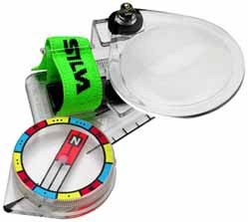
透明底板式指北針-1 透明底板式指北針-2 拇指式指北針
(基礎型) (多用途型) (專業型)

柒、定向越野運動的益處:
一、定向越野運動是一項非常健康的智力與體力並重的智慧型體育項目，它不僅可以強身健體，更可培養獨立思考和獨立解決困難的能力，同時增強人們在體力和智力受到雙重壓力的情況下，做出迅速反應及果斷決定的能力。
二、定向越野運動是一項學生體育項目，因為在定向越野運動實施過程中可【培養學生獨力分析和解決問題的能力及良好的邏輯思維能力】。
三、定向越野運動也是一項花費較少的大眾體育項目，只需擁有一張精確的定向地圖，參加此項活動活動可以穿著普通運動服和運動鞋，或穿著輕鬆的休閒服與休閒鞋，就可參與定向越野運動！
四、智能考驗：定向越野可作為個人素質的培養，由於定向越野屬於智慧型的運動項目， 參與者必須根據地圖的地形資訊作快速判斷，以選擇理想的路徑到達目標，如此可以提高人們對環境觀察、判斷、反應和邏輯思維的能力。
五、具競技性：定向越野作為一項運動競賽，不僅是體力方面的競賽， 而且是智力與技巧方面的競賽，奔跑的速度靠體力，而奔跑的方向、路線選擇的正確與否，就要靠識圖和指北針的技巧，也就是靠智力了。除了比個人的智力及體能外，由於還可以團體接力等方法實施競賽，也就是比團隊的默契。
六、增加跑步的樂趣與難度：藉由類似尋寶的情境，可增加趣味與娛樂性，以減少跑步時的無聊感。
七、獲得成就感：每找到一個檢查點就獲得成就感，而想尋找下一個點的動機即得到增強，成就感的培養可提升民眾的精神素質。
八、習得戶外活動技能：參與定向越野可以學習到地圖、指北針及傳統定向導航技術的使用方法與知識。
九、提升生存能力：青少年經常參與定向越野活動，既可調節學習情緒，又可增強體質及豐富地理知識，尤其能培養他們在野外活動或陌生區域中的自我生存能力。
十、實用效益：對於需要實施有關地理、生物、森林、地球科學或環境規劃等田野調查的學生而言，此項能認識地圖、標定位置與規畫行進路線有關的運動，將帶給他們在學術研究上非常實用的效益。

